Издание Воздвиженской средней школы № 9 № 77
Апанасенковского района





ДЛЯ ВАС, ВЫПУСКНИКИ!

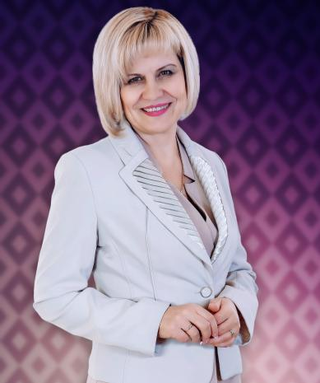

Дорогие ребята! Вот и пришел выпускной. Пришла пора прощаться со школой, ведь больше вы не посидите за своей любимой партой, не постоите у доски с дрожью в коленках и не получите оценку в дневник!
Вам больше не придётся стоять на школьных собраниях и дурачиться на переменах. Теперь вы уже выпускники!

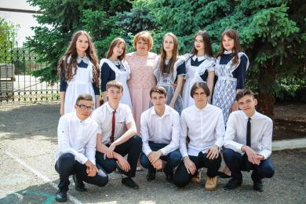

Выпускник! Звучит так гордо! Жаль только, что сегодня вам придётся отпустить детство, оставить позади все школьные радости и неприятности. Желаю забрать с собой весь опыт, который передавали вам ваши мудрые учителя. Желаю никогда не забывать школьных товарищей! Грустно осознавать то, что со школой сегодня придётся прощаться. Для других теперь остались парты, звонок, тетради и дневники. Помните о школе, ведь она дала Вам билет в жизнь.
Поздравляю вас с неповторимым праздником, который бывает только раз в жизни – с вашим выпускным вечером! Хочу пожелать вам радости и благополучия, отличного настроения, веселья и перспектив в будущей жизни! Впереди – институт, работа, семья, дети… Я желаю вам, чтобы каждая из важнейших частей жизненного пазла нашлась вовремя и встала на нужное место! Запомните чудесные школьные годы и радуйтесь тому, что совсем скоро предстоит сделать шаг во взрослый мир! Счастливого пути!
С праздником вас, выпускники! Счастья вам впереди и яркого будущего!
С любовью, директор школы № 9
О.А. Теслицкая

ДЛЯ ВАС, ВЫПУСКНИКИ!

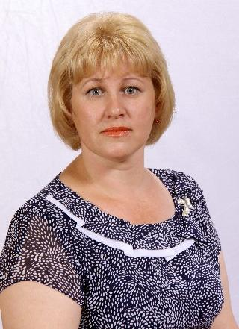

11 лет пролетели так быстро,
И вот на пороге вы школы родной,
А помните, как начинали когда-то
Свой путь вы, ребятки, вместе со мной.
Мои дорогие детки — да, да, именно детки — такими я вас помню, маленькими крохами с пышными бантами и милыми галстуками-бабочками, сегодня я от души вас хочу поздравить с окончанием школы.
Ровно одиннадцать лет назад вы пришли в первый свой класс и впервые в жизни сели за свою парту. Для вас прозвучал первый в жизни школьный звонок, вы впервые в жизни узнали, что такое урок и перемена. После вы получили свои первые оценки, свое первое домашнее задание. И так каждый день у вас было что-то новое и впервые.
Кто-то из вас уже почти не помнит начальные классы, но зато вас всех помню я, мой милый класс! Я помню вас всех ещё совсем маленькими несмышлёными. Помню, как мы с вами знакомились, как мы с вами учились доверять друг другу, затем доверие возрастало и превратилось в большую взаимную привязанность. Мне не забыть никогда, ребята, как вы в своих

маленьких ручонках держали свои первые цветы, как впервые открывали азбуки, как старались выводить свои первые палочки, крючочки и буквы в тетрадках. Дорогие дети, хочу, чтобы вы никогда не забывали своих первых шагов к успеху, первых достижений и побед, к которым мы шли вместе.
Дорогие мои ребята, мне очень приятно, что вы смогли доучиться до звания - выпускники школы! И мне особенно приятно, что я также причастна к вашим успехам. Через мгновение школа станет для вас чем-то прошлым и не настоящим. Но знайте, что вас всегда помнят ваши учителя, и будут вспоминать еще долго, и ставить вас в пример другим ученикам.
Я желаю вам успешной сдачи ЕГЭ! Желаю на отлично сдать свой единственный важный экзамен – экзамен жизни! Чтобы мы могли с гордостью говорить про вас – это наши ученики, это наши выпускники! Пусть вам всем улыбнется удача, пусть каждый из вас непременно сможет построить свое счастье в жизни!

В первый класс ко мне пришли вы,
Помню каждого из вас,
А сегодня перед нами
Выпускной ваш дружный класс,
Быстро выросли вы, дети,
Не по дням, а по часам,
Вам скажу, как в первом классе:
Вы поверьте в чудеса,

В вашей жизни будет счастье,
Точно сбудутся мечты,
Не ленитесь, не сдавайтесь,
Вам желаю доброты!


Ваш первый учитель
Попкова Алла Владимировна

ДЛЯ ВАС, ВЫПУСКНИКИ!

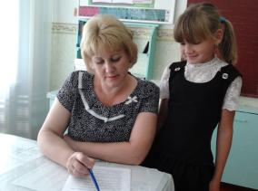

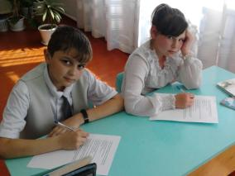

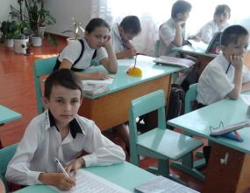

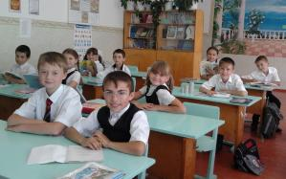

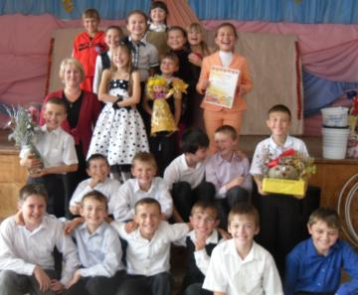
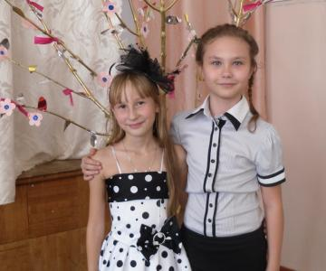

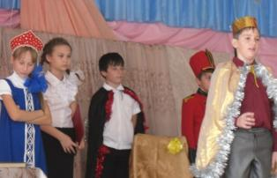

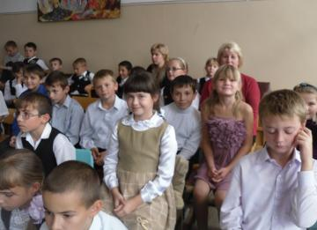

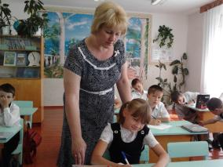

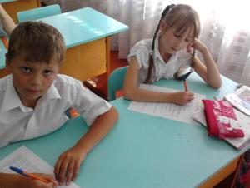

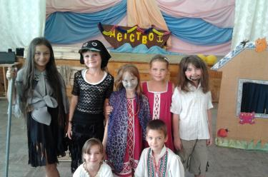

ДЛЯ ВАС, ВЫПУСКНИКИ!



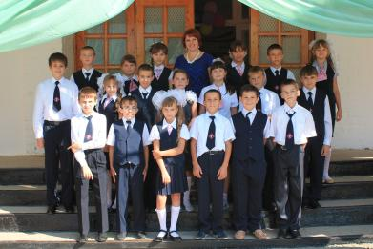

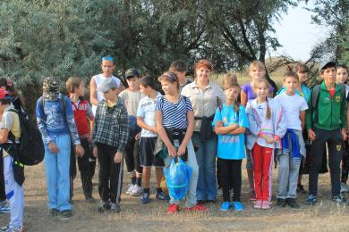

Дорогие, родные ребята,
Мой любимый, одиннадцатый класс!
До сих пор мне еще не понятно,
Что же здесь происходит сейчас?
Расстаемся? Не правда, не верю.
Вы придете опять в сентябре.
Голосков ваших звонкие трели
Вновь услышу на школьном дворе.
И увижу опять в кабинете
Беготню вашу, шум, кавардак…
Я готова отдать все на свете,
Лишь бы все это было бы так.
Но, увы, стрелки ходят по кругу
Только вправо, без всякого «но».
И сейчас на прощанье друг другу
Нам осталось сказать лишь одно –
Всё, что было не так, вы простите.
Из любой самой дальней дали
Вспоминайте, пишите, звоните –
Не прожить мне без вашей любви.
Я люблю вас, люблю вас, ребята,
Мой родной, самый лучший мой класс!
До сих пор мне еще не понятно –
Что же я буду делать без вас?
Расправляйте же крылья, летите.
Ваша жизнь – покорение высот.
Всю любовь свою людям дарите –
Лишь она жизни смысл придаёт.
И тогда будет светлой дорога,
Бог вам даст и здоровья, и сил.
Ну, а я помолюсь перед Богом,
Чтобы Он вас берёг и хранил.
Воронкова Юлия Викторовна,
классный руководитель

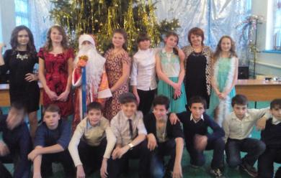

ДЛЯ ВАС, ВЫПУСКНИКИ!

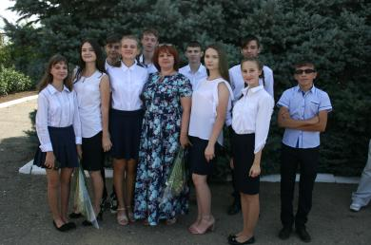

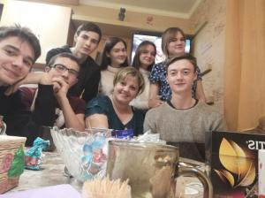

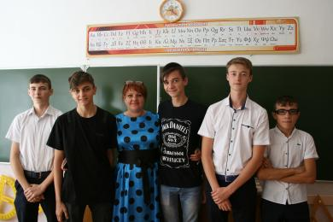

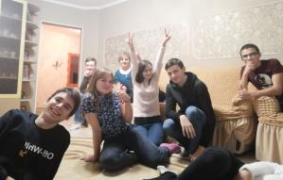

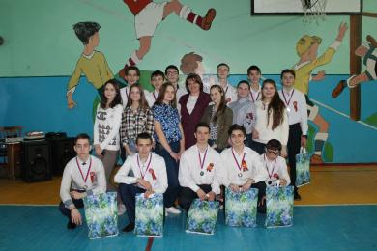

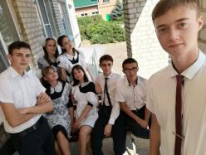

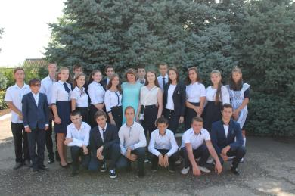

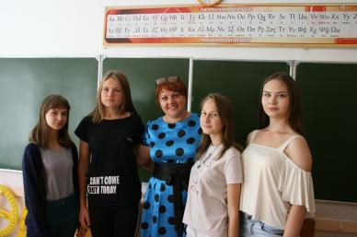

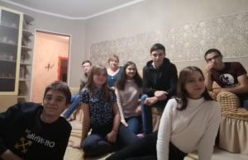

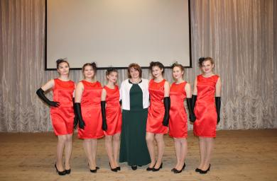

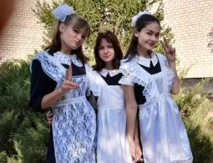

ДЛЯ ВАС, ВЫПУСКНИКИ!

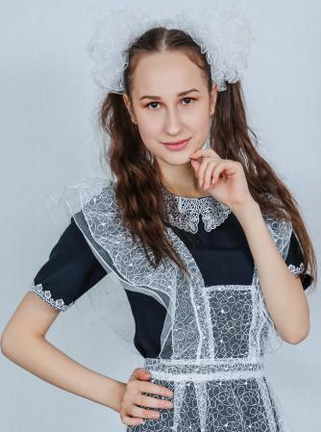

Школа! У одних это слово ассоциируется с чем-то тяжелым и неинтересным, у других – с радостью и невероятным благоговением. Я отношусь к числу вторых. Знаете, я помню, как пришла сюда совсем маленькой, совсем «зеленой», не умела читать и считать. Подошла к высоким для семилетней меня воротам и подумала: «Я проведу здесь свои самые лучшие годы!» Так и началась моя дорога, длиною в одиннадцать лет.
Когда ты совсем маленький, ты не понимаешь, зачем учишь правила и стихи, пишешь диктанты, складываешь 2+2… Тебе хочется все бросить и убежать играть на улицу с друзьями, отправится в путешествие под названием «детство». Тогда ты еще не понимаешь, что оно скоро покинет тебя, ты наслаждаешься моментами. Начальная школа подарила мне незабываемые впечатления на всю жизнь! Спасибо нашей первой учительнице Попковой Алле Владимировне за все самое дорогое и трепетное, что было в течении этих четырех лет.
Что же случается дальше? Со временем, ты начинаешь понимать, что все знания, закладываемые в твою голову учителями, очень важны. Благодаря школе

ты изучаешь такие интересные предметы! Сколько философских проблем прорабатываешь на уроках литературы, познаешь тайны мира на географии, узнаешь, как устроена Вселенная на физике и астрономии, проводишь интересные опыты на химии, познаешь компьютер, как друга и помощника человечества, вычисляешь логарифмы и находишь вечно сбегающее «x», держишь себя в форме с учителем физкультуры, думаешь и говоришь, как француженка, имеешь возможность найти азимут с любого положения, умеешь различать всех Николаев и Александров благодаря урокам истории, помогаешь Гражданам и Гражданкам поделить имущество на уроках обществознания, рисуешь, как Леонардо да Винчи, мастеришь невероятные вещи из «ничего» и просто живешь прекрасными моментами.
Школа – это вовсе не место для грусти. За одиннадцать лет я это хорошо поняла. Только там тебя поддержат твои настоящие друзья и педагоги. Благодаря нашему директору Теслицкой Оксане Анатольевне я смело могу сказать, что моя школа самая лучшая! Вы, словно по волшебству, превратили ее в самый красивый цветочек. А сколько сил вы вложили в ее процветание, не перечесть! Чего только стоит наша крыша, загляденье!
Ну вот, моя школьная жизнь подошла к концу. Она была очень интересной и оставит после себя только теплые воспоминания. Но без кого она была бы скучной и безумно тяжелой? Без Вас, моя дорогая Юлия Викторовна! Вы проливали на нее лучистый свет, забирая все самое горькое и больное. Вы дарили радость и смех, порой ругали (за дело), были рядом, когда это было нужно. Вы помогли мне раскрыть свои крылья и отправится в полет взрослой жизни. Я добилась многого благодаря Вам и вашей поддержке. Юлия Викторовна, я аплодирую стоя вашей человечности и заботе! Бесконечное «люблю» и «спасибо»! Спасибо всем за эти прекрасные одиннадцать лет! Всех крепко целую в обе щечки! /Мудракова Анастасия
ДЛЯ ВАС, ВЫПУСКНИКИ!

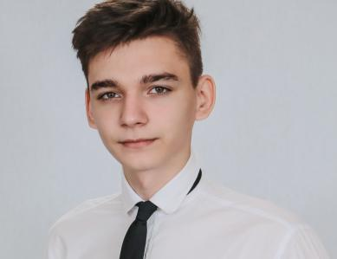

Любимая школа! Как мало слов, но эти слова имею огромное значение для каждого из нас. Именно в ней нас научили всему тому, что пригодится в дальнейшем. Слово школа, ассоциируется у меня с возможностью общения с ровесниками и возможностью заводить новые знакомства. Помню, что хвастался своими "большими" достижениями в начальной школе. Все этому были рады и во всем поддерживали. Особенно меня поддерживала первая учительница. Я не могу вас не поблагодарить за то, что приняли нашу дружную компанию. Хочу сказать искренне "спасибо" своим одноклассникам за то, что подарили мне такие чудесные годы, в которых они принимали активное участие. Особенно хочется поблагодарить классного руководителя, который вел нас на протяжении долгих лет, начиная с пятого класса. Спасибо вам огромное за ваше усердие и за вашу заботу. Мы всегда это ценили и будем ценить.
Хочется выразить огромную благодарность учителям, которые несмотря ни на что, были готовы прийти на помощь и подсказать что-либо. Я хочу пожелать нашей великолепной школе дальнейшего процветания и много ярких моментов.
Сначала, для меня школа была "Татьяной Лариной" – неинтересной и ненужной, а сейчас я осознаю, что она мне нужна. Поэтому, я с гордостью могу сказать, что я - выпускник Воздвиженской школы!
/Калашник Максим

Как ночные поезда,
Убегают вдаль года –
Вот и нам пора прощаться с нашей школою.
Здесь получен был разбег,
И идя сквозь дождь, и снег –
Вспоминать мы будем годы здесь веселые.

Будут мчаться наши дни,
И, как дальние огни,
Навевая грусть и слезы расставания –
Силу нам дадут года,
Что нельзя вернуть назад,
Те, которым нынче скажем:
«До свидания»…
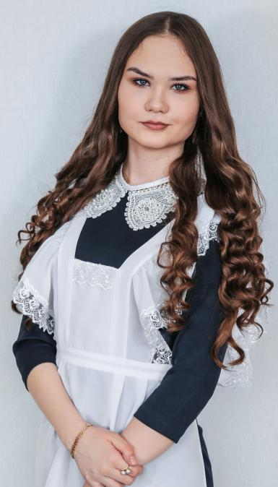

/Илона Пилипенко
ДЛЯ ВАС, ВЫПУСКНИКИ!

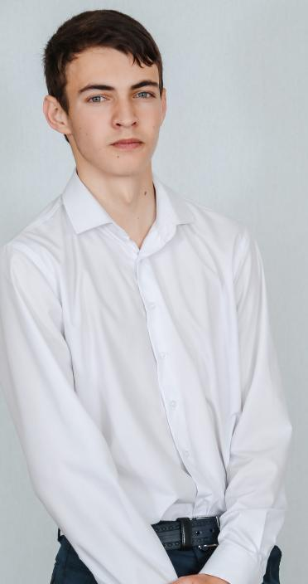

Мы любим вас, родные ваши лица,
Вы крылья дали нам, путевку в жизнь,
Чтоб долететь могли мы словно птицы,
До мудрости заснеженных вершин.
Учителя- для нас, вы - свет в окошке,
Свет знаний, свет ума и теплота.
И даже, если сердитесь немножко.
В глазах, у вас озера доброты.
Спасибо вам, за истины простые,
Спасибо за терпение и труд.
Спасибо, что для нас определили,
В мир знаний восхитительный маршрут.
Желаем счастья, сил вам и здоровья,
Цветов, успеха, радости, любви,
Учеников веселое сословье…
Мечтаем, чтобы вечно жили вы!
/Запорожец Сергей

Сегодня, в этот знаменательный день, день выхода в большую, взрослую жизнь вчерашних детей, хотелось бы произнести слова благодарности всем тем, кто создавал в школе эту удивительную светлую атмосферу доверия и взаимопонимания. На уроках учителя часто повторяют одну и ту же фразу: здесь с вами возятся, заботятся, а в институте или на работе с вами нянчиться никто не будет! Сейчас, когда мы стоим, наконец, на пороге этой жизни, пришло понимание этих слов. Нянек больше не будет, они останутся в школе, а школа останется в чудной эпохе детства. Если бы не вы, дорогие учителя, слишком взрослая, не по годам жизнь началась бы раньше, детство было бы короче. Но вы всегда находили место и для иронии, и для шутки, и для прощения наших глупостей и неудач. Вы несли нам знания и умения, пробираясь через бушующие волны наших характеров и темпераментов. Вы находили время для дополнительных занятий, и главным для вас было наше стремление стать лучше и умнее, и в этом вы бескорыстно находили стимул для своей работы. Благодарность, которая с сегодняшнего дня поселится навсегда в наших сердцах, будет нам напоминать ваши лица, ваши советы, вашу заботу. Спасибо вам за всё! Мы вас очень любим и никогда не забудем!
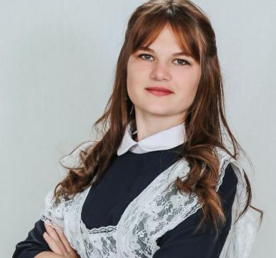

/Бруславцева Татьяна
ДЛЯ ВАС, ВЫПУСКНИКИ!

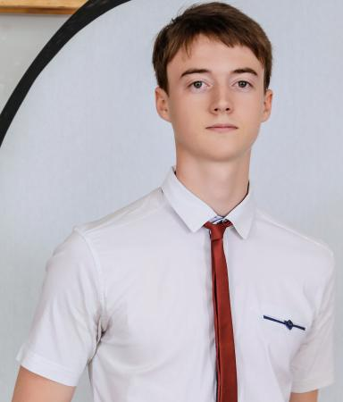

Дорогие наши учителя и сотрудники школы, все, кто долгие школьные годы жил с нами общей жизнью! Мы благодарны вам за многое, всего и не перечислишь сейчас. Самое главное, за что мы вам признательны, это за ваше неравнодушие. И неважно, ругали вы нас или хвалили, главное, что многие годы вы оставались неравнодушными.
Желаем, чтобы и вас всегда окружали неравнодушные, отзывчивые, чуткие люди!
/Козлов Максим
В 1 классе мне казалось, что 11 лет -невыносимо долгий срок, за который школа мне успеет надоесть раз 100,как минимум.
Сейчас же я понимаю, что эти годы пролетели совсем незаметно, оставив в моём сердце много приятных воспоминаний.
Я хочу выразить благодарность нашему первому учителю, Попко Алле Владимировне, за скрупулёзно посеянные крупицы знаний; и, конечно же, всеми нами любимой и уважаемой Юлии Викторовне- человеку, готовому прийти всегда на помощь, человеку, поддерживающему нас в трудные моменты дельными советами, и, наконец, человеку, внёсшему огромнейший вклад в копилку нашего будущего. Также

хочу отметить прекрасный педагогический состав: таких добрых и понимающих ( а главное - добросовестно выполняющих свою работу) учителей днём с огнём не сыщешь! И как не упомянуть завуча с директором? Благодаря им в школе ( очень красивой и уютной школе, хочу заметить) были хорошие условия и дисциплина. Не хотелось бы обделять вниманием тех.служащих с поварами, занятия в чистых кабинетах и вкусное питание (булочки будут сниться мне ночами) -их заслуга, залог моей удовлетворённости.
Мне действительно грустно расставаться с привычной школьной жизнью, с замечаниями от преподавателей, весёлыми переменками и вечерами, проведённым за подготовкой к очередному конкурсу.
Я буду скучать за всем этим, потому что школа - второй дом, как говорится.
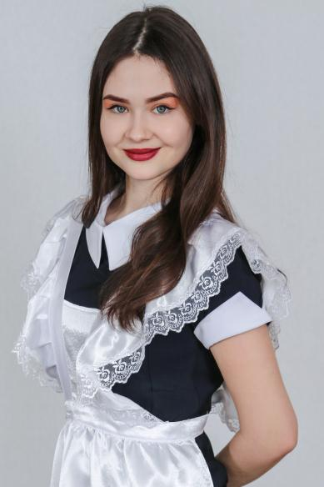

/Пащенко Александра
ДЛЯ ВАС, ВЫПУСКНИКИ!

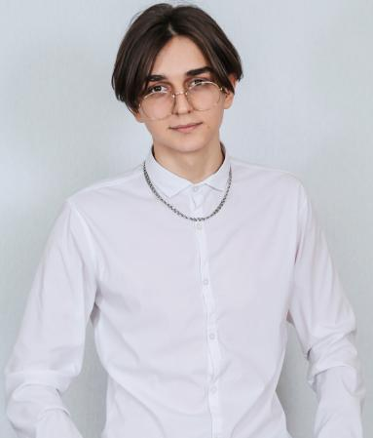

В последнее время меня часто накрывает чувство грусти и тоски по этим школьным будням. Раньше казалось, что до окончания школы ещё много времени, а лишь сейчас понимаю, как его было мало. Одиннадцать лет пролетели, как прекрасный миг, который я никогда не забуду. Всегда шёл в школу с удовольствием, так как знал, что там мне всегда рады. И лишь сейчас я понимаю, что делало это место таким тёплым и уютным - учителя! Они всегда были с нами, даря свою заботу каждый день. Сколько нервов было испорчено из-за нас, сколько сил и времени было вложено, чтобы чему-то научить нас, и я за это вам очень благодарен! А экзамены, за которые вы переживаете больше нас! Дорогие учителя, вы - украшение школы, по вам я буду бесконечно скучать! Спасибо за всё!
Школа, школа — дом второй,
Мудрый, строгий и родной.
Столько лет мы день за днём
В стенах добрых проведём!
Школа, школа! По волнам
В море знаний мчаться нам.
Ты для нас — корабль большой,
Парус детства над тобой.

Школа, школа! Круг друзей,
С каждым годом всё тесней.
С ними радость и беда,
Не забыть их никогда!
Школа, школа! Глянец парт,
В жизнь большую верный старт.
Твой приветливый порог
Есть начало всех дорог!
/Суслов Максим

Желаю всем любить свою школу и хотеть в нее даже по утрам, когда жестокий будильник звенит, что есть сил и призывает к ответственности. Или за несколько дней до летних каникул, когда ласковое весеннее солнышко уносит мыслями к новому велосипеду или теплому морю. Потому что, вернувшись в свой родной класс после каникул и увидев учителей, ты поймешь, что соскучился и с радостью растворишься во внимании на любимых предметах. Школа знаний, школа жизни. Мой первый пройденный рубеж. Спасибо тебе, школа!
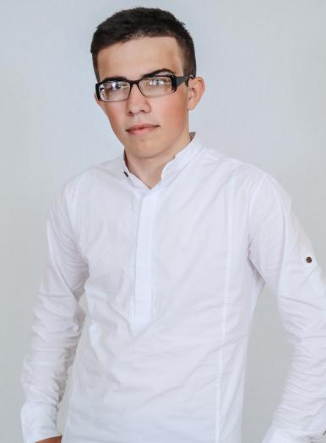

/Ибрагимов Мурад
ДЛЯ ВАС, ВЫПУСКНИКИ!

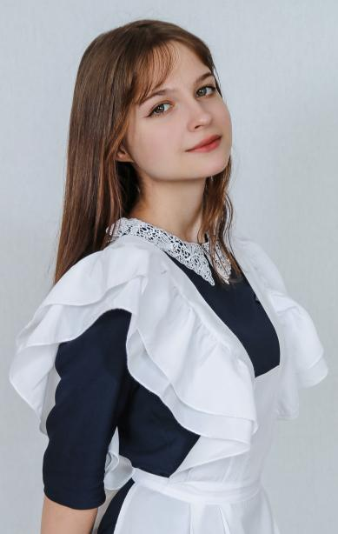

Дорогие учителя! Спасибо Вам за эти прекрасные 11 лет. Я очень счастлива, что именно в этой школе я училась. Именно здесь я нашла много друзей, которые всегда поддержат и поймут.
Я очень буду скучать по интересным урокам, по веселым переменам, а еще больше по любимому буфету!!! Тетя Наташа, я обещаю приезжать! Также хотелось бы сказать «спасибо» нашим замечательным поварам, которые готовили для нас вкусные обеды.
Спасибо урокам физкультуры, которые помогали оставаться в форме после вышеперечисленных радостей жизни! Спасибо русскому и литературе, где нас научили ценить жизнь, природу, любовь, поэзию. Спасибо урокам истории и обществознания, на которых мы узнали
все об истории нашей Родины. Урокам ОБЖ, которые научили нас выживать в

чрезвычайных ситуациях. Спасибо урокам биологии и географии, где мы узнали много нового о человеке и жизни других стран, народностей. Спасибо урокам иностранного языка, на которых мы изучили всю сложность, по сути, чужого для нас языка. На уроках физики и астрономии мы поняли, как устроена вселенная и каковы ее законы.
Ну а алгебре и геометрии отдельное спасибо. Я, конечно, не математик, но 2+2=11! Спасибо урокам ИЗО/МХК/технологии за возможность чувствовать себя настоящим художником, знатоком культуры и просто человеком, способным создавать нечто новое из совершенного «ничего».
Еще я теперь прекрасно знаю, что AU-это золото. Спасибо «Химия» за то, что показала всю сложность микромира. Урокам информатики спасибо за то, что научили, как правильно вести себя в интернете, да и, в общем, раскрыли нам мир современных технологий!
Спасибо дорогой Алле Владимировне за то, что она научила нас всем базовым знаниям: читать, писать, считать, быть добрыми и честными. Без них мы, как рыбы без воды! Спасибо Оксане Анатольевне за прекрасную школу: красивую, уютную и самую лучшую, за атмосферу прекрасного в ней.
Отдельная благодарность всем работникам, которые держали школу в чистоте и красоте, создавали свет и тепло своими руками!
Дорогая Юлия Викторовна, Вам спасибо за то, что никогда не бросали нас в трудную минуту, ваши уроки музыки были просто безупречны, а ваш талант ладить с детьми, понимать их, всегда был для нас опорой! Вы стали нашей второй мамой. Я очень горжусь тем, что у меня самая клевая классная руководительница на свете!
Спасибо всем! Пока, «я ухожу, ухожу красиво»!

/Терехова Анна
ТАКИМИ ВЫ БЫЛИ…

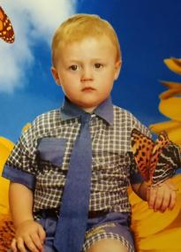
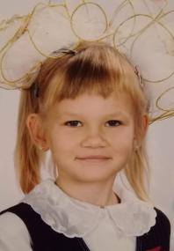

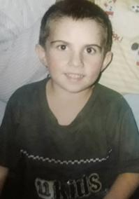

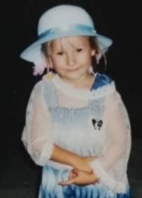



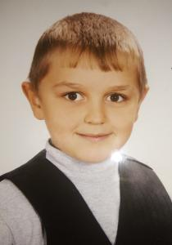

Над выпуском работали:
Школьная Дума,
учащиеся 6, 9 классов.
Руководитель: Романенко Наталья Николаевна
Адрес редакции:
356712, с. Воздвиженское, ул. Комсомольская,79
Тел. 8-(865 55 ) 68 2 76
E-mail: school9ap@yandex.ru



